 | 

15ª CARRERA DE ORIENTACION DE LA LIGA DE LA COMUNIDAD DE MADRID 2007
8 de Septiembre
Competición de la modalidad “NOCTURNA” en el pueblo de Soto del Real.
Plano realizado por Miguel Cabeza y Jose Luis Morcillo, Julio - Agosto 2007 semi-urbano escala 1/7500.

PROGRAMA
􀂃 20:00 APERTURA ORGANIZACION: entrega de dorsales, inscripciones…en el Parque del Río, detrás de la Iglesia
􀂃 21:30 SALIDA EN MASA
􀂃 22:45 CIERRE DE META

CATEGORÍAS | Licencia FEDO/FPO | No Lic. FEDO
H-D Elite | 5 | 8
H-D Senior | 5 | 8
H-D Veteranos/as | 5 | 8
H-D Superveteranos/as | 5 | 8
H-D Junior | 5 | 8
Infantil | 2 | 2
Ini-Niños | 2 | 2
PROMOCION | 5 | 8

INSCRIPCIONES: Según hoja de Excel disponible en la pagina web del club, remitiéndola hasta el miércoles día 5 de septiembre a las 21:00 horas (o posteriormente “fuera de plazo”abonando 2€ de recargo)
(No se permite ninguna inscripción de los corredores sin licencia después de las 21:00 horas del miércoles 5 de Septiembre, por motivos de contratación del seguro).

SISTEMA DE CONTROL
Se utilizará el sistema de tarjeta de control.
Existirán controladores de la organización que comprobarán EL CORRECTO ORDEN DE EJECUCIÓN del recorrido. (Cualquier corredor que al picar una baliza ya posea alguna de las posteriores “marcada” quedará automáticamente descalificado. A las categorías que se les entregue dorsal, deberán llevarlo permanentemente visible)

INFORMACIÓN:
www.sotobosque.org
soto.bosque@terra.es

CÓMO LLEGAR:

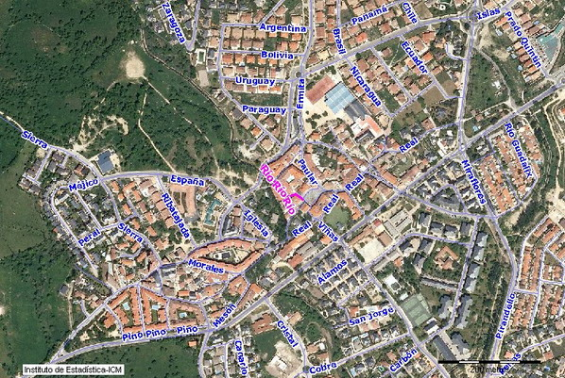
Salida carrera

En el Parque del Río (detrás de la Iglesia)

DIRECTOR DE PRUEBA:
Susana Arroyo

TRAZADOS :
Jose Luís Morcillo

INSCRIPCIONES:
Por e-mail, cumplimentando el formulario de la web a:
soto.bosque@terra.es

